文档编号：LTPT-2026-G6-43 版本号：V1.0
密 级：内部 · 教学用

“澜图”遥感影像智能解译与地物提取平台建设项目
可移植性批量验证记录
（教学样例）

编制单位：通关实训第 3 组
编 制：助教组（独立执行）
审 核：课程负责人
批 准：课程负责人（验收评审）
编制日期：2026 年 9 月 1 日

修订记录
版本 | 日期 | 修订章节 | 修订说明 | 编制/修订人
V1.0 | 2026-09-01 | 全部 | 干净环境逐一执行各组一键部署脚本；本组 1h12m 通过；全班总表归档（D17） | 助教组
V1.1 | 2026-09-02 | 全文 | 格式规范化与内容校订：封面统一、字体统一为黑色、补齐表题、工程事实与工期口径对齐 | 甲
注：本表记录自初稿以来的全部版本沿革；逐次修订的详细影响面分析见正文相关章节与变更单。

澜图遥感影像智能解译与地物提取平台 可移植性批量验证记录
（教学样例 · 任务 6 课前验证 · 助教在干净环境逐一执行各组一键部署 · 执行日期 2026 年 9 月 1 日 · 执行人：课程助教组，教师巡视）

1 验证目的与口径
按课程过关规则：助教在干净环境逐一执行各组一键部署脚本，跑不通预先扣分。本记录为第 3 组（澜图平台）的验证详录，附全班 6 组批量验证总表。验证口径与任务 5 可移植性专项一致但执行人独立：小组自测 3 台虚拟机（36 号文，1h21m/1h37m/1h52m）证明『自己能复现』，助教验证证明『外人仅凭交付物能复现』，后者才是可移植性的验收语义。

1.1 干净环境定义
- 实验室虚拟化平台全新虚拟机：Ubuntu 22.04 LTS 最小安装 + Docker 24.0 + Docker Compose v2，快照编号 clean-u2204-d24-r3，每组验证前回滚该快照；
- 仅允许使用交付包内容：docker-compose.yml、镜像（tar 包或私有 registry 拉取）、.env.example、部署运维手册、冒烟脚本、样例数据；
- 验证人（助教）事先不接触该组系统，模拟甲方机房接收方；
- 计时从交付包解校验通过起，到冒烟流程全绿止。

1.2 交付包核验
表 1-1 交付包核验
# | 交付项 | 核验方式 | 结果
1 | 交付清单 manifest.txt（9 项）+ SHA-256 哈希清单 | 逐文件 sha256sum 比对 | 一致，无缺失
2 | docker-compose.yml v1.4（7 服务） | 语法校验 + 引用变量比对 .env.example | 一致（任务 4 起有 CI diff 检查）
3 | 镜像 3 个（api/worker/web，tar 包共 2.8GB） | docker load 成功，镜像摘要登记 | 成功
4 | .env.example（变量 23 个，全注释） | 与 compose 引用集合 diff | diff 为空
5 | 部署运维手册 DG-1.1（9/3 整改后版本） | 按手册逐步执行可行性 | 可执行（D-04 版本号已补）
6 | 冒烟脚本 smoke.sh + 样例影像 2 景（小图） | 脚本语法与数据哈希 | 通过
7 | seed 数据与迁移脚本 | 随首次启动自动执行 | 通过
8 | README（十分钟跑通指引） | 走读 | 通过
9 | GPU 前置条件核验脚本 preflight.sh | 输出 nvidia-smi 容器内可见 | 通过

2 执行时间线（总计 1 小时 12 分）
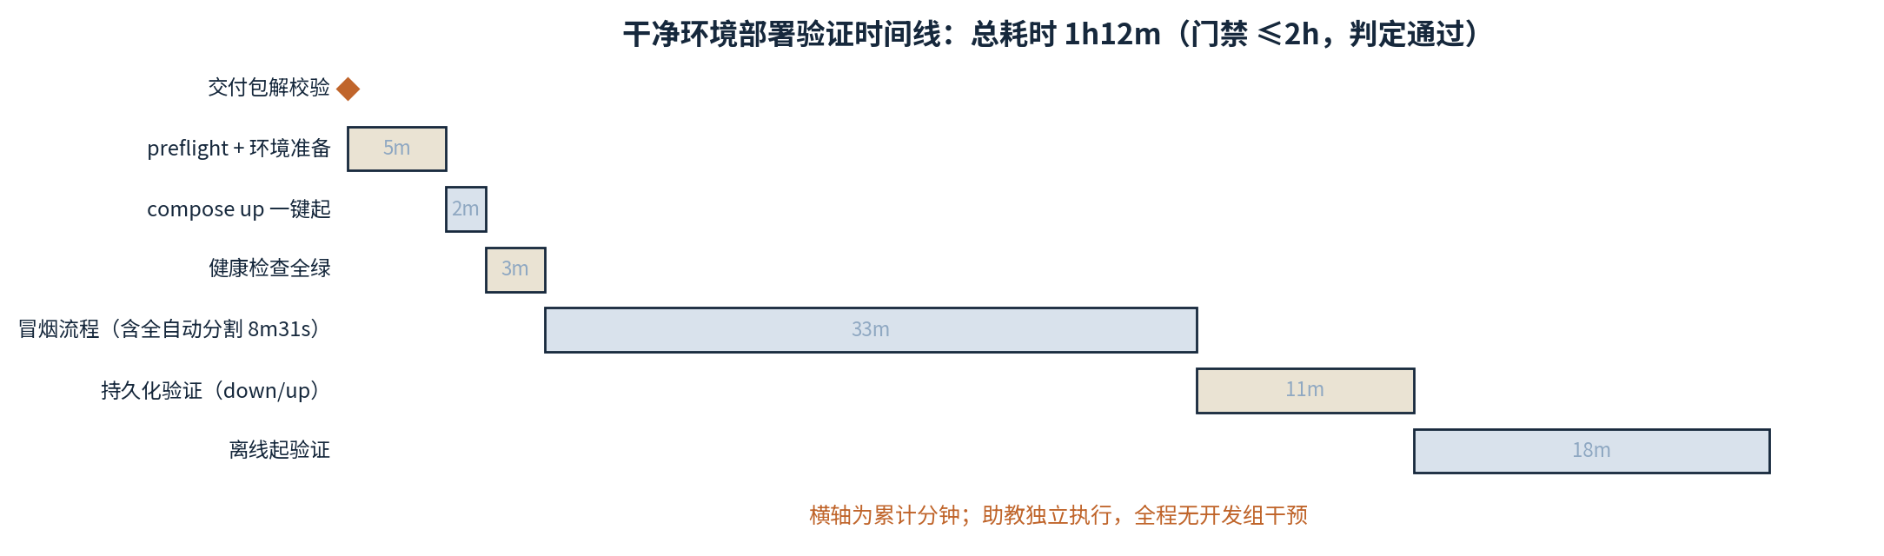
图 2-1 部署验证执行时间线（助教独立实测）
表 2-1 部署验证执行时间线记录表
时刻 | 步骤 | 耗时 | 记录
10:04 | 交付包解校验通过，计时开始 | — | 哈希比对 9/9 一致
10:04~10:09 | preflight.sh + cp .env.example .env（按手册仅改 1 处：数据卷路径） | 5m | 手册步骤编号清晰，无歧义
10:09~10:11 | docker compose up -d 一键起 7 服务 | 2m | 无人工干预，依赖编排正确（迁移先于 API 就绪）
10:11~10:14 | 健康检查全绿（/healthz×3、队列、存储） | 3m | 起后 5 分钟内无重启
10:14~10:47 | 冒烟流程：上传样例影像→全自动分割（8m31s）→交互点击修正→导出 GeoJSON/Shapefile | 33m | 全自动单景 8m31s 与 36 号文 8m12s 同量级（环境差在容差内）
10:47~10:58 | 数据持久验证：compose down && up，历史任务与图斑全在 | 11m | 挂载卷配置正确
10:58~11:16 | 离线起验证：断外网重启全套，服务正常 | 18m | 甲方内网场景通过
11:16 | 计时结束，总耗时 1h12m | — | 判定：通过（≤2h 门禁）

2.1 发现问题（不阻断，现场记录）
- G-01（轻微）：.env.example 中 GPU 显存阈值注释写『建议 ≥8GB』，与压测基线（9.8GB/12GB 实测占用）不一致，注释过时，不影响执行；小组现场登记文档 issue（DOC-14），结课归档前修订；
- G-02（轻微）：部署手册未写日志卷清理命令（长期运行后磁盘膨胀的运维动作），助教按通用经验处理未受阻；小组补入手册运维章（9/4 归档 DG-1.2）。
两项均为文档级轻微问题，按评分规则不触发『跑不通预先扣分』，记入验收观察项。值得注意：本组任务 5 自测 3 轮已修复 4 个文档缺口，本轮助教仅再发现 2 个轻微项，缺口收敛曲线（4→2→0 目标）本身就是文档成熟度的证据。

3 全班批量验证总表（9 月 1 日）
表 3-1 全班批量验证总表
组 | 题目 | 耗时 | 判定 | 主要问题
第 1 组 | 校园设备报修系统 | 1h38m | 通过 | 健康检查端点 2 个未配，现场补记文档 issue
第 2 组 | 图书馆座位预约 | — | 未通过（预扣分） | .env.example 与 compose 变量漂移（缺 2 个变量），起后 API 崩溃；限期 9/4 12:00 前复验
第 3 组 | 澜图遥感解译平台 | 1h12m | 通过 | 2 项轻微文档缺口（本记录）
第 4 组 | 实验室危化品台账 | 1h51m | 通过 | 首次迁移脚本偶发时序问题（重启自愈），登记观察
第 5 组（深蓝组） | 智慧园区能耗系统 | 1h29m | 通过 | 镜像内残留宿主路径 1 处（运行时绕开），登记整改
第 6 组 | 课堂互动弹幕 | — | 未通过（预扣分） | 镜像未含数据库初始化脚本，需手工建表；限期复验
批量验证的横向价值：6 组中 2 组未通过，失败模式恰是任务 5 指导书预警的高发坑（.env 漂移、初始化顺序、宿主路径），可移植性不是『我这能跑』，是『随便哪台干净机器都能跑』。未通过组按规则预先扣分，限期复验通过后按半分计入。

4 教学要点提炼
- 助教独立验证与小组自测的分工语义：自测证『能复现』，独立验证证『能移交』，缺了后者，可移植性证据链不完整；
- 交付包 = 产品的一部分：manifest、哈希清单、preflight 脚本这些『包装』决定了验收第一印象；
- 缺口收敛曲线（自测 4 项→独立验证 2 项→结课 0 项目标）是文档成熟度的量化表达；
- 跑不通的 2 组失败模式全部可在 CI 阶段拦截（env diff 检查、干净容器自检），把验收暴露的问题前移为流水线门禁，是复盘的典型产出。

